ФЕДЕРАЛЬНОЕ АГЕНТСТВО ЖЕЛЕЗНОДОРОЖНОГО ТРАНСПОРТА
Федеральное государственное бюджетное образовательное учреждение
высшего образования
«ИРКУТСКИЙ ГОСУДАРСТВЕННЫЙ УНИВЕРСИТЕТ ПУТЕЙ СООБЩЕНИЯ»
(ФГБОУ ВО ИрГУПС)

Факультет «Управление на транспорте и информационные технологии»
Кафедра «Информационные системы и защита информации»
Дисциплина «Программирование»

Отчёт по лабораторной работе №1

Выполнил: Проверил:
студент гр. ПИ.1-25-1 ассистент
Жапова С.О Лебедев В.С

Иркутск 2026
Тема: Разработка программы для работы с расписанием поездов на языке C++
Цель работы:Изучить основы объектно-ориентированного программирования в C++, работу с классами, файловым вводом/выводом, обработку строк и применение стандартной библиотеки шаблонов (STL). Разработать программу для хранения, загрузки и вывода информации о поездах с возможностью фильтрации по заданным критериям.

1.Условие задания:
Разработать класс для описанных в вашем варианте объектов.
Определить дополнительные поля и методы на свое усмотрение по смыслу класса.
Запрограммировать две реализации:
- Прямой доступ к полям классов (public);
- Закрыть прямой доступ к полям классов (private), реализовать работу через методы set, get, show (соответствующие методы set_, get_ реализовать для требуемых для решения полей, show() – метод формализации вывода объекта класса на экран).
6. Поезд Train: Пункт назначения, Номер поезда, Время отправления, Время в пути, Число общих мест, Купейных, Плацкартных.
Определить метод подсчета времени прибытия.
Создать массив объектов (загрузить данные из текстового файла).
Вывести:
а) список поездов, следующих до заданного пункта назначения;
б) список поездов, следующих до заданного пункта назначения и отправляющихся после заданного часа;
в) список поездов, отправляющихся до заданного пункта назначения и имеющих общие места.

2.Код программы
#include <iostream>
#include <fstream>
#include <string>
#include <vector>
#include <iomanip>
#include <sstream>
#include <windows.h>

using namespace std;

//1: PUBLIC
class TrainPublic {
public:
string destination;
string trainNumber;
int departureHour;
int departureMinute;
int travelHours;
int travelMinutes;
int totalSeats;
int compartmentSeats;
int reservedSeats;
int arrivalHour;
int arrivalMinute;

TrainPublic(string dest, string num, int dHour, int dMin, int tHour, int tMin,
int total, int comp, int reserv) {
destination = dest;
trainNumber = num;
departureHour = dHour;
departureMinute = dMin;
travelHours = tHour;
travelMinutes = tMin;
totalSeats = total;
compartmentSeats = comp;
reservedSeats = reserv;

// Расчет времени прибытия
arrivalHour = departureHour + travelHours;
arrivalMinute = departureMinute + travelMinutes;
if (arrivalMinute >= 60) {
arrivalHour += arrivalMinute / 60;
arrivalMinute %= 60;
}
if (arrivalHour >= 24) arrivalHour %= 24;
}

void show() {
cout << "------------------------" << endl;
cout << "Поезд №" << trainNumber << endl;
cout << "Назначение: " << destination << endl;
cout << "Отправление: " << setw(2) << setfill('0') << departureHour << ":"
<< setw(2) << setfill('0') << departureMinute;
cout << " Прибытие: " << setw(2) << setfill('0') << arrivalHour << ":"
<< setw(2) << setfill('0') << arrivalMinute << endl;
cout << "Время в пути: " << travelHours << "ч " << travelMinutes << "м" << endl;
cout << "Места: общих " << totalSeats
<< ", купейных " << compartmentSeats
<< ", плацкартных " << reservedSeats << endl;
}
};

//2: PRIVATE (ЧЕРЕЗ SET/GET)
class TrainPrivate {
private:
string destination;
string trainNumber;
int departureHour;
int departureMinute;
int travelHours;
int travelMinutes;
int totalSeats;
int compartmentSeats;
int reservedSeats;
int arrivalHour;
int arrivalMinute;

void calcArrival() {
arrivalHour = departureHour + travelHours;
arrivalMinute = departureMinute + travelMinutes;
if (arrivalMinute >= 60) {
arrivalHour += arrivalMinute / 60;
arrivalMinute %= 60;
}
if (arrivalHour >= 24) arrivalHour %= 24;
}

public:
TrainPrivate(string dest, string num, int dHour, int dMin, int tHour, int tMin,
int total, int comp, int reserv) {
setDestination(dest);
setTrainNumber(num);
setDepartureHour(dHour);
setDepartureMinute(dMin);
setTravelHours(tHour);
setTravelMinutes(tMin);
setTotalSeats(total);
setCompartmentSeats(comp);
setReservedSeats(reserv);
calcArrival();
}

// SET-методы
void setDestination(string dest) { if (!dest.empty()) destination = dest; }
void setTrainNumber(string num) { if (!num.empty()) trainNumber = num; }
void setDepartureHour(int hour) { if (hour >= 0 && hour <= 23) departureHour = hour; calcArrival(); }
void setDepartureMinute(int min) { if (min >= 0 && min <= 59) departureMinute = min; calcArrival(); }
void setTravelHours(int hours) { if (hours >= 0) travelHours = hours; calcArrival(); }
void setTravelMinutes(int min) { if (min >= 0 && min <= 59) travelMinutes = min; calcArrival(); }
void setTotalSeats(int seats) { if (seats >= 0) totalSeats = seats; }
void setCompartmentSeats(int seats) { if (seats >= 0) compartmentSeats = seats; }
void setReservedSeats(int seats) { if (seats >= 0) reservedSeats = seats; }

// GET-методы
string getDestination() { return destination; }
string getTrainNumber() { return trainNumber; }
int getDepartureHour() { return departureHour; }
int getDepartureMinute() { return departureMinute; }
int getTotalSeats() { return totalSeats; }

void show() {
cout << "------------------------" << endl;
cout << "Поезд №" << trainNumber << endl;
cout << "Назначение: " << destination << endl;
cout << "Отправление: " << setw(2) << setfill('0') << departureHour << ":"
<< setw(2) << setfill('0') << departureMinute;
cout << " Прибытие: " << setw(2) << setfill('0') << arrivalHour << ":"
<< setw(2) << setfill('0') << arrivalMinute << endl;
cout << "Время в пути: " << travelHours << "ч " << travelMinutes << "м" << endl;
cout << "Места: общих " << totalSeats
<< ", купейных " << compartmentSeats
<< ", плацкартных " << reservedSeats << endl;
}
};

//ФУНКЦИЯ ЗАГРУЗКИ ДЛЯ PUBLIC
vector<TrainPublic> loadTrainsPublic(string filename) {
vector<TrainPublic> trains;
ifstream file(filename);

if (!file.is_open()) {
cout << "Ошибка открытия файла!" << endl;
return trains;
}

string line;
while (getline(file, line)) {
if (line.empty()) continue;

stringstream ss(line);
string dest, num, timeStr, travelStr;
string totalStr, compStr, reservStr;

getline(ss, dest, ',');
getline(ss, num, ',');
getline(ss, timeStr, ',');
getline(ss, travelStr, ',');
getline(ss, totalStr, ',');
getline(ss, compStr, ',');
getline(ss, reservStr, ',');

int dHour, dMin, tHour, tMin;
char colon;

stringstream(timeStr) >> dHour >> colon >> dMin;
stringstream(travelStr) >> tHour >> colon >> tMin;

trains.push_back(TrainPublic(dest, num, dHour, dMin, tHour, tMin,
stoi(totalStr), stoi(compStr), stoi(reservStr)));
}

file.close();
return trains;
}

//Функция загрузки для privat
vector<TrainPrivate> loadTrainsPrivate(string filename) {
vector<TrainPrivate> trains;
ifstream file(filename);

if (!file.is_open()) {
cout << "Ошибка открытия файла!" << endl;
return trains;
}

string line;
while (getline(file, line)) {
if (line.empty()) continue;

stringstream ss(line);
string dest, num, timeStr, travelStr;
string totalStr, compStr, reservStr;

getline(ss, dest, ',');
getline(ss, num, ',');
getline(ss, timeStr, ',');
getline(ss, travelStr, ',');
getline(ss, totalStr, ',');
getline(ss, compStr, ',');
getline(ss, reservStr, ',');

int dHour, dMin, tHour, tMin;
char colon;

stringstream(timeStr) >> dHour >> colon >> dMin;
stringstream(travelStr) >> tHour >> colon >> tMin;

trains.push_back(TrainPrivate(dest, num, dHour, dMin, tHour, tMin,
stoi(totalStr), stoi(compStr), stoi(reservStr)));
}

file.close();
return trains;
}

//ГЛАВНАЯ ФУНКЦИЯ
int main() {
SetConsoleCP(1251);
SetConsoleOutputCP(1251);
string filename = "C:\\Users\\Жагочка\\Documents\\Программирование\\файл\\poezda1.txt";
string dest;
int hour;
cout << "Введите пункт назначения: ";
cin >> dest;
cout << "Введите час: ";
cin >> hour;

//1: PUBLIC
cout << "\n========== 1: PUBLIC ==========\n";
vector<TrainPublic> trainsPublic = loadTrainsPublic(filename);

if (!trainsPublic.empty()) {
// а) Поезда до заданного пункта
cout << "\n=== а) Поезда до " << dest << " ===\n";
bool found = false;
for (auto& t : trainsPublic) {
if (t.destination == dest) {
t.show();
found = true;
}
}
if (!found) cout << "Поездов не найдено.\n";

// б) Поезда после заданного часа
cout << "\n=== б) Поезда до " << dest << " после " << hour << ":00 ===\n";
found = false;
for (auto& t : trainsPublic) {
if (t.destination == dest && t.departureHour > hour) {
t.show();
found = true;
}
}
if (!found) cout << "Поездов не найдено.\n";

// в) Поезда с общими местами
cout << "\n=== в) Поезда до " << dest << " с общими местами ===\n";
found = false;
for (auto& t : trainsPublic) {
if (t.destination == dest && t.totalSeats > 0) {
t.show();
found = true;
}
}
if (!found) cout << "Поездов не найдено.\n";
}
else {
cout << "Нет данных для public реализации\n";
}

//2: PRIVATE
cout << "\n==========2: PRIVATE (ЧЕРЕЗ SET/GET) ==========\n";
vector<TrainPrivate> trainsPrivate = loadTrainsPrivate(filename);

if (!trainsPrivate.empty()) {
// а) Поезда до заданного пункта
cout << "\n=== а) Поезда до " << dest << " ===\n";
bool found = false;
for (auto& t : trainsPrivate) {
if (t.getDestination() == dest) {
t.show();
found = true;
}
}
if (!found) cout << "Поездов не найдено.\n";

// б) Поезда после заданного часа
cout << "\n=== б) Поезда до " << dest << " после " << hour << ":00 ===\n";
found = false;
for (auto& t : trainsPrivate) {
if (t.getDestination() == dest && t.getDepartureHour() > hour) {
t.show();
found = true;
}
}
if (!found) cout << "Поездов не найдено.\n";

// в) Поезда с общими местами
cout << "\n=== в) Поезда до " << dest << " с общими местами ===\n";
found = false;
for (auto& t : trainsPrivate) {
if (t.getDestination() == dest && t.getTotalSeats() > 0) {
t.show();
found = true;
}
}
if (!found) cout << "Поездов не найдено.\n";
}
else {
cout << "Нет данных для private реализации\n";
}

system("pause");
return 0;
}

3. Компиляция, отладка, тестирование и получение результата:
Рис 1 Рис 2
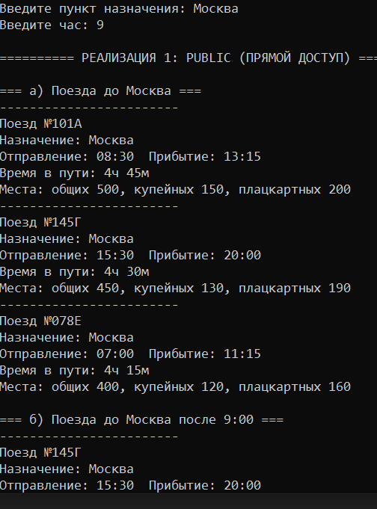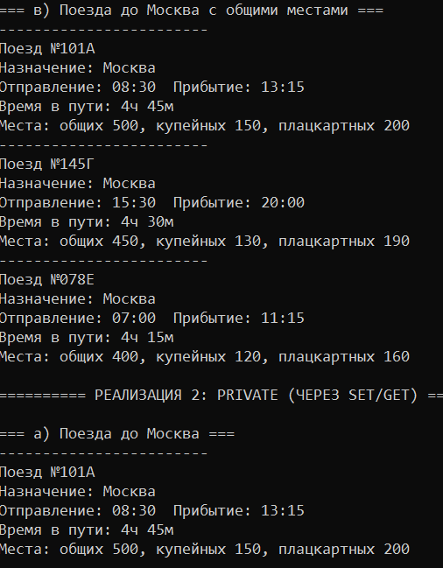
Рис 3 Рис 4
